Commission NAT | 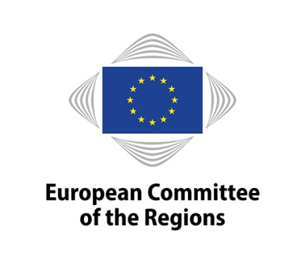
Note à l'attention de Guillaume Cros
Conférence conjointe NAT-RED
Financer le développement intégré des territoires ruraux
Le 19 mars 2018

1. Discours de conclusion – 15H30

Chers collègues de la commission NAT, chers participants,

C'est avec plaisir que je vais clôturer cette conférence qui a été riche en enseignement. Je pense que cette journée d'échange a confirmé qu'il était nécessaire et urgent de simplifier, de coordonner et d’harmoniser l’accès au financement européen pour le développement rural.

J'ai constaté avec une grande satisfaction que les recommandations formulées aujourd’hui rejoignaient celles du groupe d’experts sur les villages intelligents du Réseau Européen de Développement Rural. Les conclusions de ce groupe d’experts européen mentionnent que les programmes et les sources de financement pour les services ruraux fonctionnent souvent en silos et sont trop complexes à utiliser. Il recommande donc de simplifier les réglementations et l’accès au fond pour les bénéficiaires. Si ces experts considèrent que les guichets uniques peuvent aider à court terme, ils estiment qu'une harmonisation beaucoup plus poussée est nécessaire.

Nous avons également vu aujourd’hui qu'au cours des vingt dernières années, l'approche LEADER a prouvé sa viabilité. Elle s'est avérée un instrument efficient et efficace pour mettre en œuvre les politiques de développement rural. L'apparition du développement local mené par les acteurs locaux a permis d’étendre de champ d’application de l'approche LEADER. La plupart des États membres l'ont adopté dans le cadre de leurs accords de partenariat, ce qui témoigne de l'importance accordée aujourd'hui au développement local. Il conviendrait d'étendre ce mode de gestion multilatérale à l'ensemble des activités financées au travers des fonds structurels européens en fixant éventuellement un niveau d'utilisation obligatoire pour tous les fonds.

Je regrette bien évidement, que les Commissaires Phil Hogan, Corina Cretu et Marianne Thyssen que nous avions invités à cette conférence n'aient pas pu se rendre disponible pour ce débat fondamental pour l'avenir de nos zones rurales. En tant que rapporteur du Comité européen des régions sur la PAC après 2020, je m'engage à leur rapporter les propositions qui ont été formulées aujourd’hui pour aller vers un financement plus intégré et plus ciblé de la politique de développement rurale.

Je m'engage également à porter ces propositions auprès du Parlement européen qui vient d'adopter son rapport sur le prochain cadre financier post 2020 le 14 mars. Ce rapport souligne que les zones rurales de l’Union européenne sont confrontées à de graves problèmes et qu’elles ont donc besoin d’une aide spécifique. Le Parlement encourage la Commission à améliorer et à rationaliser davantage la structure et la composition des dépenses de l’Union dans le cadre de la politique de cohésion afin de lutter efficacement contre les clivages croissants entre les zones urbaines et rurales. Je sais que la rapporteure du Parlement sur cet avis, Madame Isabelle Thomas, est particulièrement sensible à aux problématiques que rencontrent les territoires ruraux et qu'elle soutiendra nos propositions.

J’ajouterai que les difficultés économiques et sociales de nombreux territoires ruraux sont liées à une Politique Agricole Commune qui concentre et industrialise la production agricole dans certaines régions et vide les autres. Après l’adoption de son avis en juillet dernier, qui appelle à une réforme profonde de la PAC, le Comité des régions pourra formuler cette année des recommandations législatives concrètes qui renforcent le développement et la cohésion des territoires ruraux.

Je remercie mes collègues de la Commission NAT et tous les participants pour leur participation active ainsi que les interprètes qui ont œuvré tout au long de cette journée et qui ont fourni un travail excellent comme d'habitude.

Je vous souhaite à tous un bon retour chez vous.

